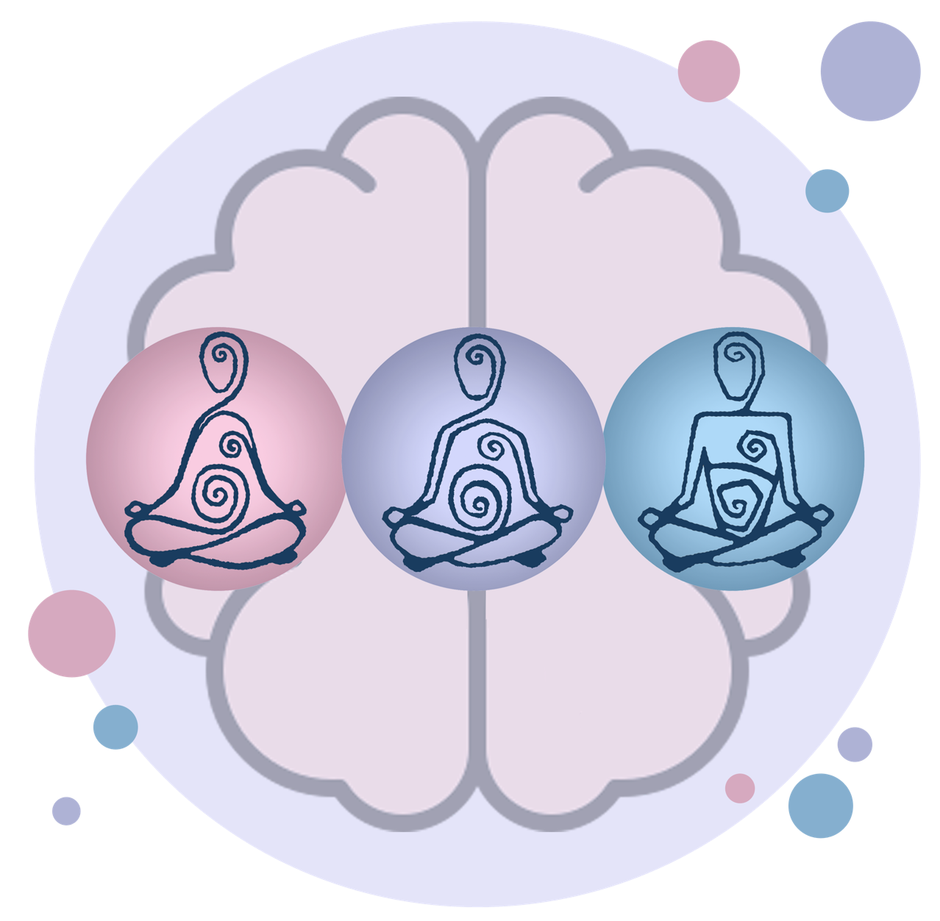

SEPT STRATÉGIES SELON LE CONCEPT DE
« PLEINE CONSCIENCE »

« La vie peut être mouvementée et stressante. Mes pensées et mes sentiments peuvent être comme une tempête en pleine mer. Et pourtant, même quand la mer est houleuse, les profondeurs sont calmes. La « pleine conscience » aide à nous calmer même quand nous sommes submergés. Elle permet de prendre conscience de nos émotions, de nos pensées et de nos sensations corporelles, ce qui nous aide à nous concentrer sur le moment présent au lieu de nous inquiéter du passé ou de l’avenir. » (eSanteMentale.ca,CHEO)

Pour être dans un état de pleine conscience, il faut être dans le moment présent, consciemment et sans jugement.
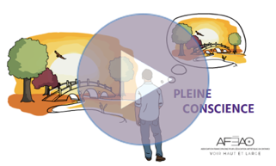

Conscience pleine OU Pleine conscience

L’AFÉAO cible (sept) stratégies à intégrer dans l’enseignement des arts au secondaire afin de favoriser la santé mentale et le bien-être des élèves et des enseignants. Ces stratégies permettent aux enseignantes et aux enseignants d’aborder l’apprentissage dans un contexte où l’on travaille la résilience par le truchement des arts.

Les stratégies sont présentées en trois formats : Animation, PDF et Word
Vous n’avez qu’à sélectionner le bouton représentatif du format désiré.

Animation | Document Word | Document PDF

Première stratégie
ATTITUDE DE GRATITUDE

L’Attitude de gratitude, c’est la qualité de savoir apprécier tous les aspects de ma vie, petits et grands, et en être reconnaissant. C’est rendre compte des différentes circonstances de ma vie : les moments moins agréables et plus agréables. C’est être reconnaissant pour tout ce que comprend ma vie en m’attardant davantage sur le positif. En adoptant une attitude de gratitude, en exprimant tout simplement mon appréciation et en disant merci, je peux améliorer mon bien-être.

Trois bienfaits
-attire le positif dans la vie-
-développe le sentiment d’appréciation-
-augmente le sentiment de bonheur-

Deuxième stratégie
DIALOGUE INTÉRIEUR

Le Dialogue intérieur est cette conversation interne animée par les milliers de pensées, d’émotions et de situations qui se présentent dans ma tête à tous les jours. C’est la petite voix à l’intérieur de ma tête qui commente sur tous les aspects de ma vie et qui me cause de l’anxiété et des ennuis. En devenant plus conscient de mon dialogue intérieur et en m’efforçant à le rendre plus positif, je peux calmer cette petite voix et améliorer mon bien-être.

Trois bienfaits
-améliore l’estime de soi et la confiance-
-apaise l’esprit-
-développe une pensée positive-

Troisième stratégie
ÉVEIL DES CINQ (5) SENS

L’Éveil des cinq (5) sens, c’est ressentir et comprendre ce qui m’entoure aussi bien que ce qui se passe à l’intérieur de moi. Je perçois mon environnement par rapport à moi-même grâce à la vue, l’ouïe, le toucher, l’odorat et le goût. Mes sens sont ma fenêtre sur le monde. En pratiquant l’éveil des sens selon la pleine conscience, j’améliore mon bien-être.

Trois bienfaits
-calme l’esprit-
-augmente la concentration-
-améliore la qualité du sommeil-

Quatrième stratégie
MANTRA

Le Mantra est un mot ou une courte phrase à valeur personnelle et positive que je me répète doucement pendant un temps de méditation ou dans une autre situation de ma vie afin d’apaiser mes tensions, calmer mes émotions et développer ma concentration. Je peux créer mes propres mantras pour cheminer avec plus de confiance et pour m’ancrer davantage dans le moment présent.

Trois bienfaits
-facilite la méditation-
-développe la concentration-
-calme les émotions-

Cinquième stratégie
RESPIRATION

La Respiration en pleine conscience est une stratégie qui dirige mon attention sur le va-et-vient de mon souffle afin de prendre une pause, oublier mes soucis et être dans le moment présent. Pour devenir conscient de ma respiration, je dois m’attentionner à ces signes perceptibles; le mouvement du ventre et de la poitrine, la sensation de l’air dans les narines, le son que fait le passage de l’air à travers le nez. La respiration est comme une ancre qui garde mes pensées dans le moment présent.

Trois bienfaits
-calme le cerveau-
-éclaircit les idées-
-améliore la concentration-

Sixième stratégie
TENSION RELÂCHE

La stratégie de pleine conscience, Tension relâche, est axée sur le corps et ses mouvements. C’est une stratégie qui m’invite à relâcher mes tensions musculaires pour être dans le moment présent avec mon corps. En harmonisant ma respiration avec les mouvements de contraction et de décontraction des muscles de mon corps, je ressens un sentiment de relaxation à la fois musculaire et émotionnel. Cette détente m’apaise et améliore mon bien-être.

Trois bienfaits
-libère les tensions musculaires-
-améliore la qualité du sommeil-
-calme les émotions-

Septième stratégie
VISUALISATION

La Visualisation est une stratégie de pleine conscience qui met en pratique les ressources de mon esprit et de mon imagination afin d’accéder à un espace intérieur positif et rassurant. La visualisation fait recours à ma capacité de me construire, à l’aide de mes sens, un univers intérieur, source d’images et d’énergies positives. Quand j’accède à mon espace intérieur, je peux mieux gérer mes émotions et atteindre mes objectifs.

Trois bienfaits
-réduit le stress-
-libère l’expression artistique-
-favorise l’atteinte des buts personnels-

